**Moção Nº 161/2022**

A Câmara de Vereadores de Itapevi, por meio do Vereador que subscreve este documento, aprovam Moção de Aplausos ao Professor Oswaldo Messias Filho pelo trabalho dedicado à Terceira Idade no CCI – Centro de Convivência do Idoso.

**JUSTIFICATIVA**

A Câmara Municipal de Itapevi, através de seu vereador que subscreve este documento, aprovam Moção de Aplausos ao Professor Oswaldo pelo excelente trabalho que realiza voltado as pessoas da terceira idade.

Um profissional que através do esporte (onde mesmo longe por conta da Pandemia, pode administrar e auxiliar seus alunos na missão de trabalhar o corpo e a mente dentro das suas residências), trouxe o bem estar e enriquecendo cada vez mais a vida de cada idoso participante do Karatê Adaptado.

Expresso aqui minha admiração e parabenizo pelo trabalho. Sei que o caminho é muito melhor quando realizamos nossa missão com amor e isso Oswaldo o faz com sabedoria.

Sala das Sessões Bemvindo Moreira Nery, 20 de abril de 2022

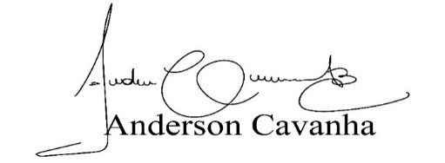

**Bruxão Cavanha – PL**

**VEREADOR**